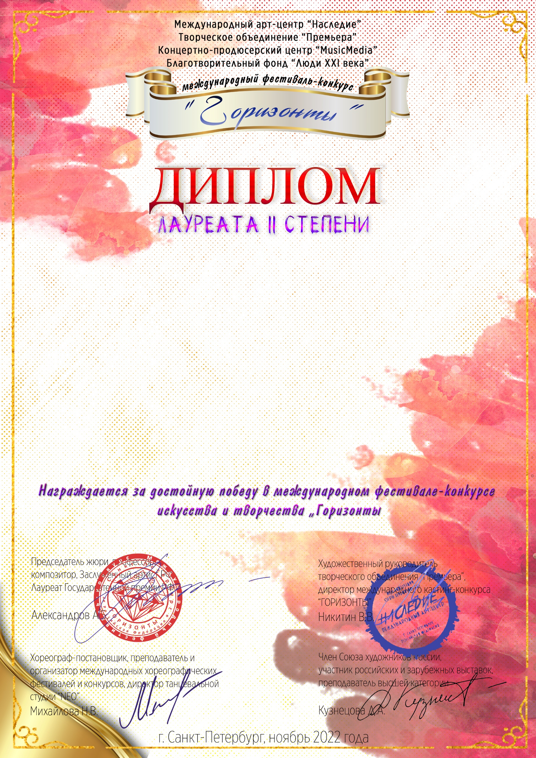
Серия ГР №53212

Иванова Евгения Сергеевна и Мустафина Айгуль Радиковна
(МАУДО ДДТ «БАЛКЫШ «, Высокогорский район с. Высокая Гора )
Руководитель/преподаватель:
Номинация: Народный вокал: ансамбль: категория: от 26-ти лет
Конкурсная работа: «Яблочный спас»

